Buenas noches,  
  
¿Lo completaste todo? o solo un módulo?

Ante que nada tené en cuenta que yo no soy parte del ISPC, por lo tanto, la info que doy es basándonos en lo que sé.

Tené en cuenta que son 2 etapas, la primera: Fundamentos de Python 1: LO BÁSICO el cual tiene 4 módulos con un examen cada uno.

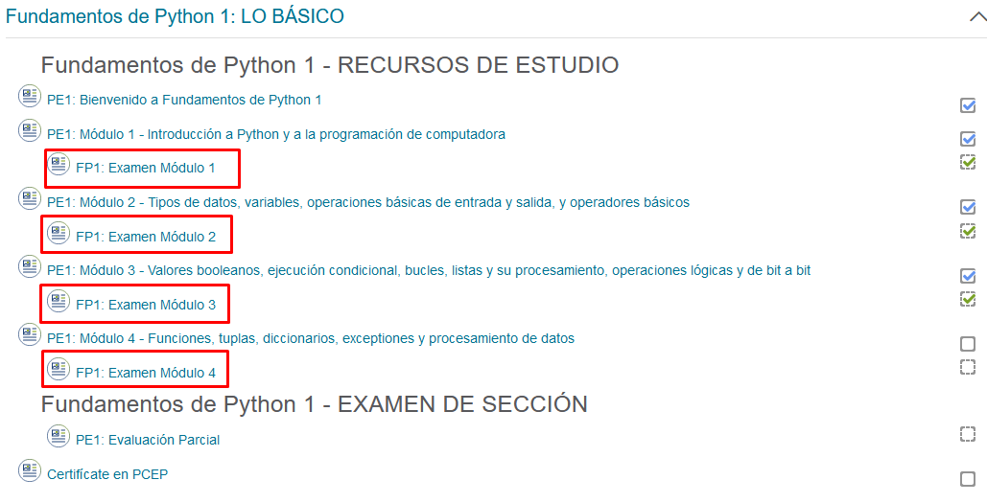

Los cuales tenés que pasar con más de 70%

Después tenés que completar y pasar la evaluación parcial de esa etapa con más de 70% correcto.

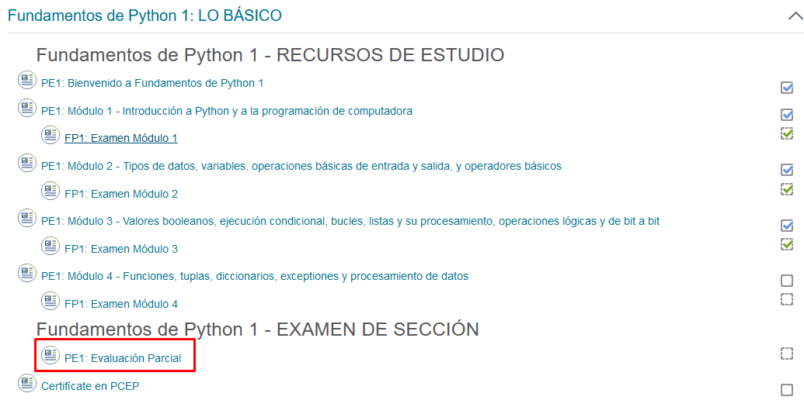

Después de eso podés leer o no lo de Certificate en PCEP, pero vos tenés que continuar cursando la segunda etapa, haciendo lo mismo que la primera, completar los módulos y sus exámenes y completar su examen parcial con sus respectivas notas.

Al hacer todo eso se te dara acceso a la ultima parte, la cual es el examen final, seguida de la encuesta de satisfaccion.

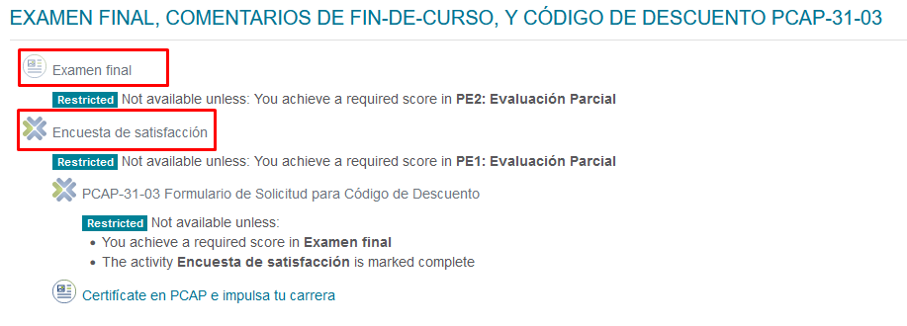

Recién al finalizar todo eso, te vas hacia formulario de solicitud para código de descuento, el cual de seguro te dará el descuento necesario para hacer la certificación necesaria.

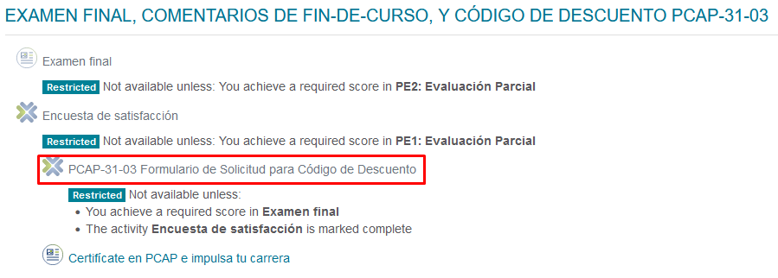

Después vas a esta parte:

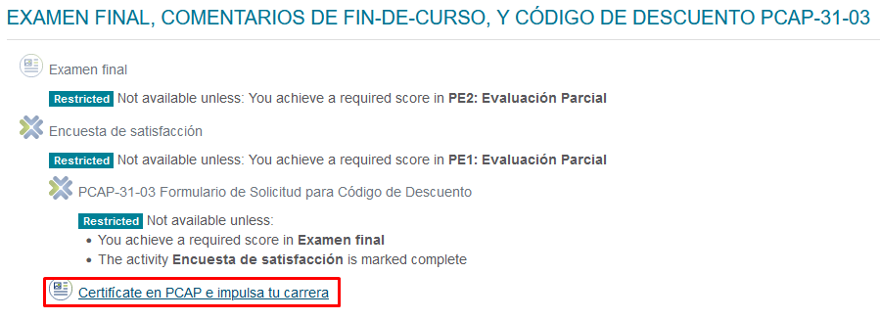

Donde lees las instrucciones que te dice ahí, te dirigís al lugar estipulado para el examen de certificación y colocas el código de descuento si es que hay uno, si no seguís para adelante.

Y es en esa instancia, cuando aprobás, que recibís tu certificado.